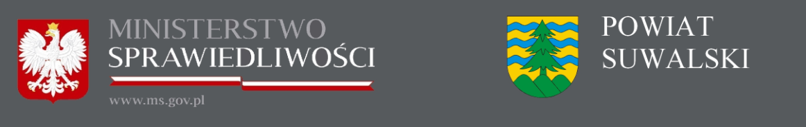
PUNKT NIEODPŁATNEJ POMOCY PRAWNEJ
STAROSTWO POWIATOWE W SUWAŁKACH
UL. ŚWIERKOWA 60, 16-400 SUWAŁKI (POK. NR 19)
CZYNNY CODZIENNIE W DNIACH PRACY
STAROSTWA POWIATOWEGO
W SUWAŁKACH
W GODZINACH 11³⁰ – 15³⁰

NIEODPŁATNEJ POMOCY PRAWNEJ UDZIELAJĄ ADWOKACI I RADCOWIE PRAWNI WSKAZANI PRZEZ STOWARZYSZENIE AKTYWNOŚCI SPOŁECZNEJ PRYZMAT W SUWAŁKACH KRS 0000145638

PONIEDZIAŁEK – NIEODPŁATNEJ POMOCY PRAWNEJ UDZIELA ADWOKAT
LUB RADCA PRAWNY

WTOREK - NIEODPŁATNEJ POMOCY PRAWNEJ UDZIELA ADWOKAT LUB
RADCA PRAWNY
specjalizacja dyżuru w zakresie zabezpieczenia społecznego
ŚRODA - NIEODPŁATNEJ POMOCY PRAWNEJ UDZIELA ADWOKAT LUB
RADCA PRAWNY

CZWARTEK - NIEODPŁATNEJ POMOCY PRAWNEJ UDZIELA ADWOKAT LUB
RADCA PRAWNY

PIĄTEK - NIEODPŁATNEJ POMOCY PRAWNEJ UDZIELA ADWOKAT LUB
RADCA PRAWNY

